Программный продукт «ПАРУС-Бюджет 8»

Подсистема

«Регистр детей, подлежащих реабилитации»

Инструкция пользователя

Редакция от 11.03.2021

www.parus.com
Содержание

Назначение подсистемы 3
Используемые термины и сокращения 3
Порядок работы в подсистеме 3
Раздел 1 «Регистр населения» 7
3.3 Отбор 7
1.2. Добавление нового пациента 10
1.3. Изменение данных в регистре 11
1.4. Удаление данных из регистра 12
1.5 Спецификации раздела «Регистр населения» 13
Раздел 2 «Карты лечения» 21
2.1 Создание карты лечения 25
2.2 Поиск представителя пациента 27
2.3 Удаление карты лечения 28
2.4 Закрытие карты лечения 29
2.5 Спецификации раздела 30
2.5.1 Рекомендации 31
2.5.2 Этапы реабилитации 34
2.5.3 Представители пациентов 37
Раздел 3 «Пользовательские отчеты» 39
3.1 Карта реабилитации пациентов 40
3.2 Охват медицинской реабилитацией детей, в том числе детей-инвалидов, из числа нуждающихся 40
3.3 Количество зарегистрированных карт лечения 41
3.4 Контингенты детей-инвалидов 42
3.5 Распределение детей- инвалидов по заболеванию, обусловившее инвалидность 43
3.6 Персонифицированные данные 43
3.7 Статистические данные 44

Назначение подсистемы

Подсистема предназначен для сбора, анализа и консолидации информации о детском населении (до 18 лет включительно), подлежащих реабилитации, их медицинских показателях, представителях пациентов, а также для контроля за обеспечением соблюдения этапов маршрутизации пациентов и полноты проведения мероприятий по организации медицинской реабилитации на каждом этапе.

Подсистема состоит из разделов:

- Регистр населения;

- Карты лечения;

Используемые термины и сокращения

- ЛКМ – левая кнопка мыши;

- ПКМ – правая кнопка мыши;

- Спецификация – раздел, подчиненный вышестоящему разделу;

- РДПР – регистр детей, подлежащих реабилитации;

Порядок работы в подсистеме

На рисунке 1 представлен процесс работы в подсистеме «Регистр детей, подлежащих реабилитации».

На первом этапе работы в подсистеме, необходимо зарегистрировать карту лечения, поступившего пациента в медицинскую организацию, убедившись, что личные данные существуют в разделе «Регистр населения». В случае, если данные пациента отсутствуют, их необходимо внести в данный раздел и затем продолжить регистрацию карты. После заполнения личных данных пациента, необходимо внести в карту ребенка данные о представителях пациента, перейдя на вкладку спецификации «Представители пациента».

Для внесения информации о назначаемом лечении и указании периода реабилитации, необходимо заполнить поля спецификаций «Рекомендации» и «Рекомендуемые процедуры», перейдя на вкладки соответствующих спецификаций, и затем осуществить контроль за исполнения назначенных рекомендаций, путем отражения этапов реабилитации в спецификациях «Этапы реабилитации» и «Процедуры реабилитации». По достижению желаемого реабилитационного потенциала и истечению периода реабилитации, карту реабилитации пациента необходимо закрыть с указанием причины снятия с учета пациента. В случае, если пациенту требуется продолжить процесс лечения, то следует добавить новые рекомендации по лечению либо откорректировать существующие, перейдя на вкладки «Рекомендации» и «Рекомендуемые процедуры» и продолжить процесс реабилитации. Если внесение новых рекомендаций не требуется, но лечение продолжить нужно, то достаточно перейти на вкладку «Этапы реабилитации» и отразить этапы прохождения лечения до тех пор, пока процесс реабилитации не будет завершен. После завершения процесса закрыть карту.

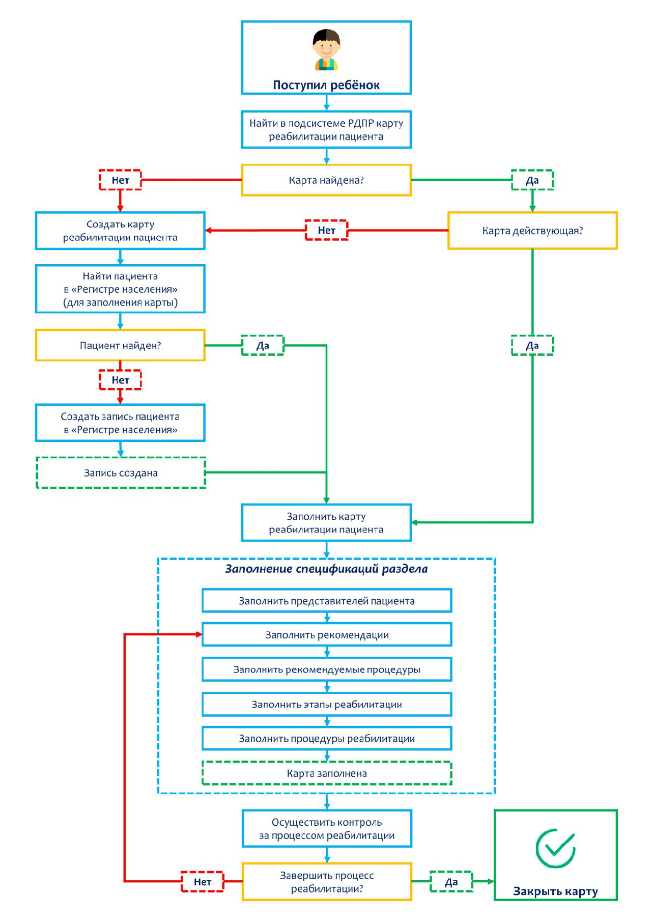
Рисунок 1 - Порядок работы в подсистеме

Запуск подсистемы «Регистр детей, подлежащих реабилитации»

Для работы в подсистеме «Регистр детей, подлежащих реабилитации» необходимо запустить программу ПАРУС – Бюджет 8.5.6.1.

Запуск программы осуществляется через ярлык на рабочем столе (Рисунок 2) или в меню: Пуск –> Все программы –> Система управления ПАРУС 8.5.6.1 (Рисунок 3).

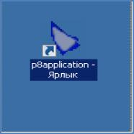

Рисунок 2 - Запуск программы ПАРУС - Бюджет 8

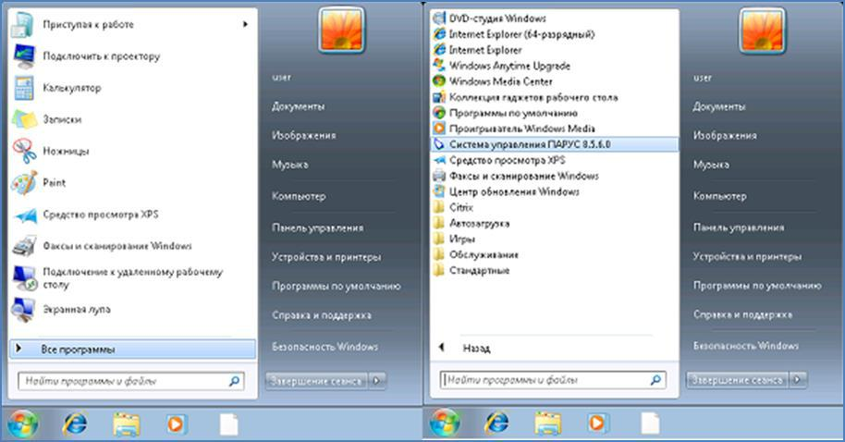
Рисунок 3- Запуск программы ПАРУС-Бюджет 8.5.6.1 через меню пуск

После запуска откроется окно подключения «Начать сеанс», в котором необходимо задать данные для авторизации и параметры для соединения с базой данных системы ПАРУС – Бюджет 8.5.6.1. (Рисунок 4)

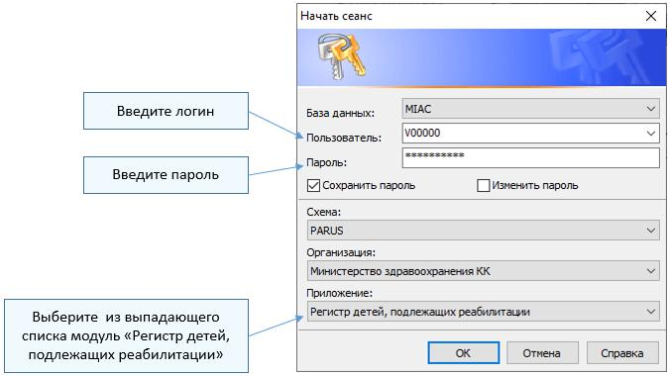

Рисунок 4- Заполнение данных для авторизации

После заполнения всех полей нажать «ОК». При успешной авторизации откроется рабочая область подсистемы РДПР (Рисунок 5).
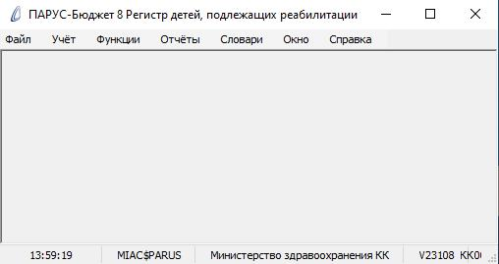
Рисунок 5- Рабочая область подсистемы

В случае неуспешной авторизации, подсистема выдаст ошибку и попросит ввести данные повторно. Проверьте логин и пароль и введите данные заново. При возникновении повторной ошибки, обратитесь за помощью к системному администратору вашей медицинской организации.

Важно

Раздел 1 «Регистр населения»

Раздел «Регистр населения» предназначен для ведения личных данных населения. Все данные будут использоваться в других разделах подсистемы «Регистр детей, подлежащих реабилитации».

Переход в раздел «Регистр населения» осуществляется через вкладку главного меню Учет -> Регистр населения (Рисунок 6).

Рисунок 6 - Переход в раздел «Регистр населения»
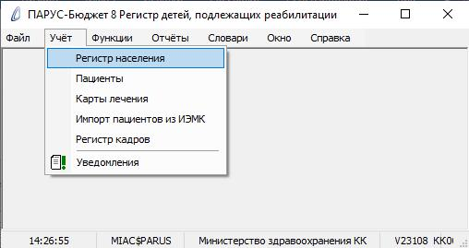

Отбор

При переходе в раздел «Регистр населения» открывается форма «Отбор» (Рисунок 7). Заполнение данной формы позволяет запустить поиск по данным из регистра, с целью отбора информации по людям, а также с целью проверки данных на наличие в регистре.

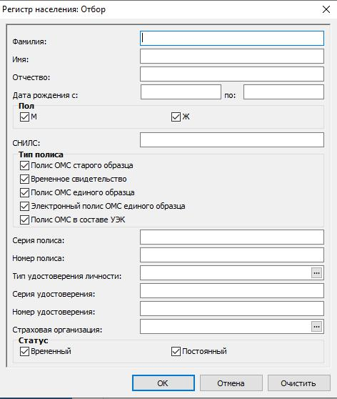

Рисунок 7 - Окно формы «Отбор»

Поля (характеристики):

- Фамилия. Указывается фамилия пациента.
- Имя. Указывается имя пациента.
- Отчество. Указывается отчество пациента.
- Дата рождения. Указывается дата рождения пациента.
- Пол. Указывается пол пациента, путем установки галочки в нужном чекбоксе.
- СНИЛС. Указывается СНИЛС пациента, вносится по формату ХХХХХХХХХХХ.
- Тип полиса. Указывается тип полиса ОМС, путем установки галочки на нужном типе.

- Серия полиса. Указывается серия полиса ОМС, заполняется для полисов старого образца.

- Номер полиса. Указывается номер полиса ОМС.

- Тип удостоверения личности. Указывается тип документа, удостоверяющего личность. Выбирается из словаря «Типы документа удостоверяющего личность пациента».
- Серия удостоверения. Указывается серия документа, удостоверяющего личность пациента.
- Номер удостоверения. Указывается номер документа, удостоверяющего личность пациента.

- Страховая организация. Указывается организация, выдавшая полис ОМС. Выбирается из словаря «Контрагенты».
- Статус. Выбирается из списка «Временный/Постоянный».

После заполнения всех полей нажать «ОК». Таким образом будет осуществлён переход в регистр населения на конкретную запись.

Отбор по колонке

Действие «Отобрать по колонке» предназначено для отбора записей в списке по условию, заданному для определенной, предварительно выбранной колонки. Для отбора записи по колонке необходимо навести курсор на нужную колонку (например, отобрать по СНИЛС), нажать ПКМ – «Отобрать по колонке» и ввести в таблицу нужное значение. Условия отбора по колонке можно задать для двух и более колонок одного списка, при этом будут учитываться все заданные значения. Если в системе нет данных по заданному условию, таблицы будут пустыми.

Кнопки окна «Отбор по колонке»

- «ОК» – утверждение заданного условия отбора по колонке и выполнение непосредственно отбора;
- «Отмена» – отказ от изменений, проведенных в окне «Отбор по колонке», и выполнение отбора при начальных условиях;
- «Очистить» – очистить поля, либо установить все флажки при отборе по колонке типа «Значение»;
- «Сбросить» – снять все флажки при отборе по колонке типа «Значение»;
- «Очистить все» – отмена отбора сразу по всем колонкам.

После завершения работы со списком рекомендовано очистить все фильтры отбора (ПКМ

– «Отобрать по колонке» – «Очистить все»).

Условия отбора, заданные для двух и более колонок одного списка, учитываются в совокупности (объединяются по логическому «И»).

Для повышения эффективности отбора, задавая условия по большинству текстовых полей, можно использовать знаки подстановки:
- «*» (звездочка) – знак, означающий любое количество символов;

- «?» (вопросительный знак) – знак, означающий один любой символ;
- «()» (открывающая и закрывающая круглые скобки подряд) – знак, означающий отсутствие любых символов в поле (пустое значение).

При вводе в одном поле нескольких значений их следует разделять знаком «;» (точка с запятой). Также возможно отобрать значения с использованием «отрицающего знака» – «!».

Пример:

Текст условия

отбора

А*

!А*

А*;Б*

!А*;!Б* | …не начинаются с А и не начинаются с Б (то есть все, кроме начинающихся на А
!А*;!Б* | или Б).

Удовлетворяют условию только те значения, которые…

…начинаются с А;

…не начинаются с А;

…начинаются с А или Б;

1.2. Добавление нового пациента

Перед тем как внести нового пациента в регистр населения, необходимо убедиться, что он не был заведен ранее. Для этого можно использовать сортировки и отборы по колонке (см. «Сортировка», «Отбор по колонке»). Если пациент уже есть в списке, то при его повторном добавлении система выдаст сообщение «Дублирование записи. Нарушена уникальность полей».

Для добавление нового пациента в регистр населения необходимо открыть и заполнить форму «Реквизиты». Для этого нужно вызвать контекстное меню ПКМ и выбрать действие «Добавить» (Рисунок 8). В открытой форме «Реквизиты» предлагается заполнить поля. Поля, выделенные желтым цветом, обязательны для заполнения (Рисунок 9).

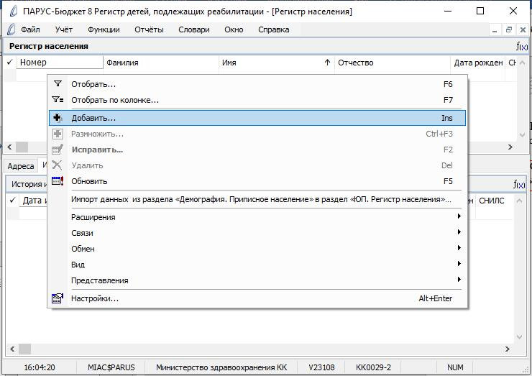

Рисунок 8 - Выбор действия «Добавить»

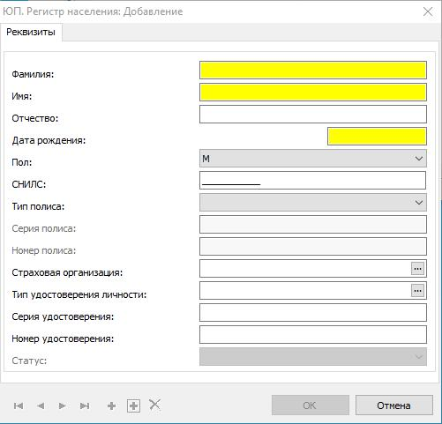

Рисунок 9 - Форма добавления раздела "Регистр населения"

- Фамилия. Указывается фамилия пациента.
- Имя. Указывается имя пациента.
- Отчество. Указывается отчество пациента.
- Дата рождения. Указывается дата рождения пациента.
- Пол. Указывается пол пациента, выбрав его из выпадающего списка.
- СНИЛС. Указывается СНИЛС пациента, вносится по формату ХХХХХХХХХХХ.
- Тип полиса. Указывается тип полиса ОМС, выбрав его из выпадающего списка

- Серия полиса. Указывается серия полиса ОМС, заполняется для полисов старого образца.

- Номер полиса. Указывается номер полиса ОМС.

- Тип удостоверения личности. Указывается тип документа, удостоверяющего личность. Выбирается из словаря «Типы документа удостоверяющего личность пациента».
- Серия удостоверения. Указывается серия документа, удостоверяющего личность пациента.
- Номер удостоверения. Указывается номер документа, удостоверяющего личность пациента.

- Страховая организация. Указывается организация, выдавшая полис ОМС. Выбирается из словаря «Контрагенты».
- Статус. Выбирается из списка «Временный/Постоянный».

После заполнения всех полей нажать «ОК».

1.3. Изменение данных в регистре

Для того, чтобы изменить запись в регистре населения, достаточно встать на строчку с необходимой записью и, вызвав контекстное меню ПКМ, выбрать действие «Исправить» (Рисунок 10).
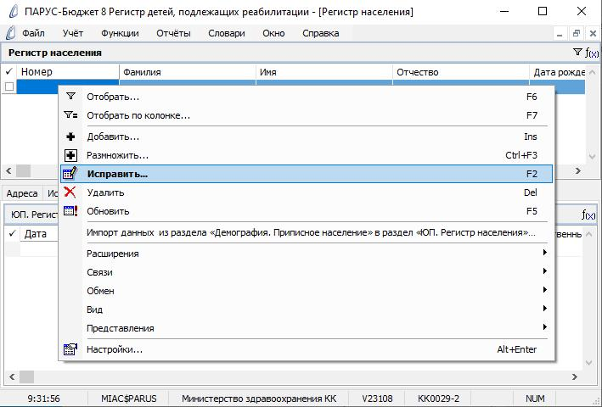

Рисунок 10 - Выбор действия "Исправить"

- открывшемся окне формы «Исправление», будет разрешено внесение изменений в поля выбранной записи (Рисунок 11).

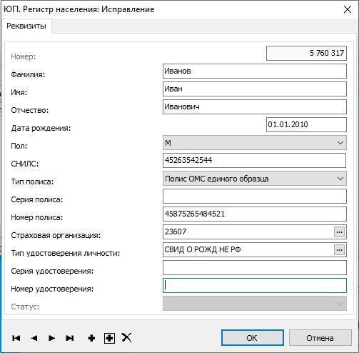

Рисунок 11 – Форма исправления раздела "Регистр населения"

После внесения изменений нажать «ОК».

1.4. Удаление данных из регистра

Для того, чтобы удалить данные детей из регистра населения, достаточно выбрать строчку

- необходимой записью в регистре и, вызвав контекстное меню ПКМ, выбрать действие «Удалить» (Рисунок 12).
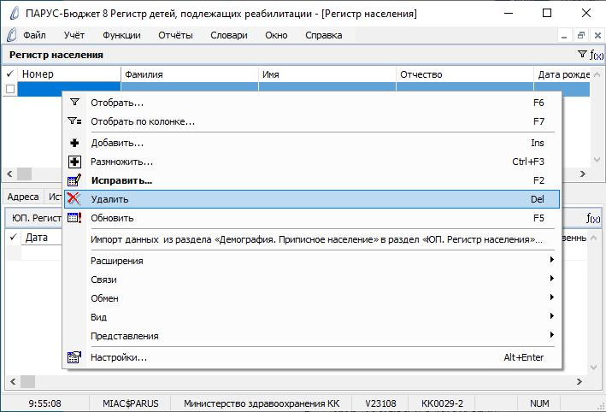

Рисунок 12 - Выбор действия «Удалить»

Обращаем ваше внимание, если необходимо удалить несколько записей из регистра, достаточно выбрать их, путем установления галочек в чекбоксе на нужных строчках и, вызвав контекстное меню ПКМ, выбрать действие «Удалить» (Рисунок 13).

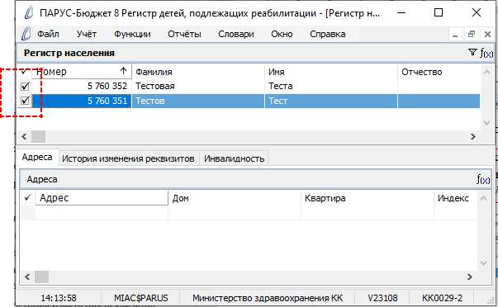

Рисунок 13 - Выбор записей на удаление

- открывшемся окне выберите нужное действие (Рисунок 14). В случае выбора «Да» выбранные записи будут полностью удалены из регистра населения, при выборе «Нет» будет осуществлен переход в регистр населения.
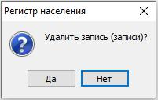

Рисунок 14 - Удаление записи

1.5 Спецификации раздела «Регистр населения»

Раздел «Регистр населения» содержит 4 спецификации:

- Адреса;
- Контактная информация;

- История изменения реквизитов;

- Инвалидность.

Все спецификации отображены в средней части окна «Регистр населения» (Рисунок 15).

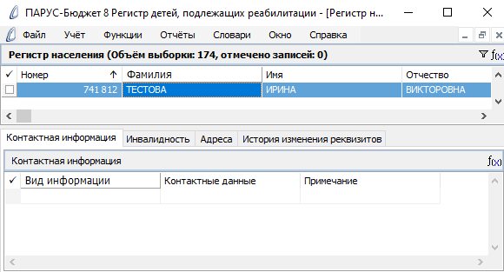

Рисунок 15 - спецификации раздела "Регистр населения"

  - 1.5.1 Спецификация «Адреса»

Спецификация «Адреса» предназначена для отражения информации об адресах пациента.
Для просмотра адреса у конкретного пациента, необходимо выбрать пациента в регистре населения и открыть спецификацию «Адреса». В составе спецификации будет видна информация об адресе выбранного пациента из регистра населения. В случае, если информация отсутствует, значит ее нет в спецификации «Адреса» для выбранного человека. (Рисунок 16).

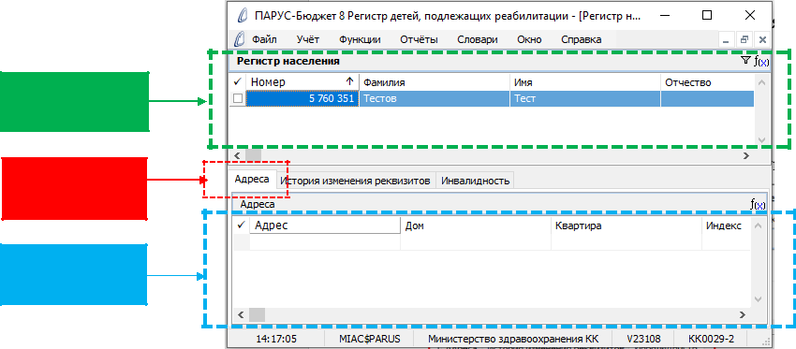

Регистр

населения

Спецификация

«Адреса»

Состав

спецификации

Рисунок 16 - спецификация "Адреса"

  - Добавление (изменение) информации спецификации «Адреса»
Для добавления (изменения) информации об адресе, необходимо выбрать пациента в регистре населения, перейти на вкладку спецификации «Адреса» и, вызвав контекстное меню ПКМ, выбрать действие «Добавить» («Исправить») (Рисунок 17, Рисунок 18).

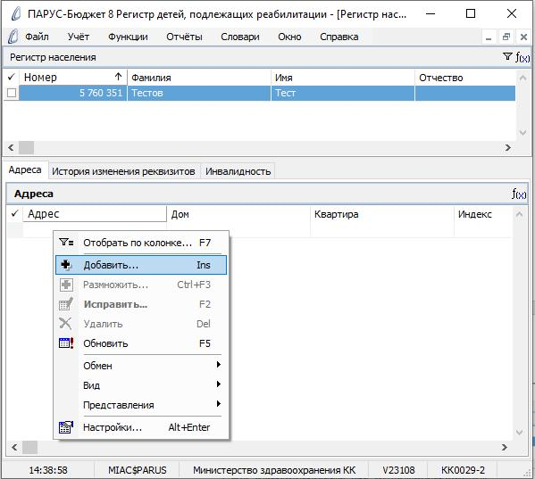

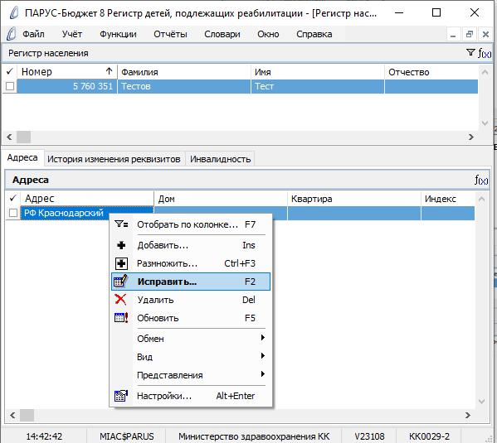
Рисунок 1178 - Вызов действия "Исправить"
Рисунок 1187 - Вызов действия "Добавления"
- открывшейся форме «Добавление» («Исправление») предлагается заполнить поля. Поля, выделенные желтым цветом, обязательные для заполнения (Рисунок 19).

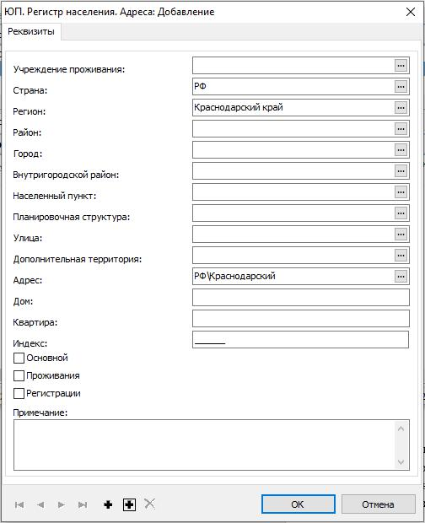

Рисунок 19 - форма добавления спецификации "Адреса"

Заполнение адреса производится последовательно от поля «Страна» к полю «Примечание» и в каждом следующем поле указывается перечень элементов адреса, подчиненным вышеуказанным элементам (например, указываются только те улицы, которые есть в указанном городе). При перезаполнении каждого элемента адреса, все нижестоящие поля очищаются (например, при изменении города, улица очищается).

При выборе значения поля «Учреждение проживания» адрес данного учреждения заполняется автоматически, поля «Страна», «Регион» и т.д. становятся недоступными для редактирования.

Доступ в раздел так же реализован через контекстное меню в разделе «Карты лечения».

Характеристики полей:

- Учреждение проживания. Указывается учреждение проживания, если пациент постоянно проживает в интернате, доме престарелых.

- Страна. Указывается страна. По умолчанию указано «РФ».

- Регион. Указывается регион. По умолчанию указано «Краснодарский край».

- Район. Указывается район.

- Город. Указывается город.

- Внутригородской район. Указывается внутригородской район.

- Населенный пункт. Указывается населенный пункт.

- Планировочная структура. Указывается планировочная структура.

- Улица. Указывается улица.

- Дополнительная территория. Указывается дополнительная территория или элемент, подчиненный дополнительным территориям.

- Адрес. Отображается полный адрес по данным выше заполненных полей.

- Дом. Указывается номер дома.

- Квартира. Указывается номер квартиры.

- Индекс. Указывается почтовый индекс.

- Основной. Галочка устанавливается для основного адреса.

- Проживания. Галочка устанавливается для адреса фактического проживания.

- Регистрации. Галочка устанавливается для адреса регистрации.

- Примечание. Указывается дополнительная произвольная информация.

После заполнения полей нажать «ОК».

Удаление информации из спецификации «Адреса»

Для удаления информации об адресе, необходимо выбрать пациента в регистре населения, перейти на вкладку спецификации «Адреса» и, вызвав контекстное меню ПКМ, выбрать действие «Удалить».

1.5.2. Спецификация «История изменения реквизитов»

Спецификация «История изменения реквизитов» предназначена для отображения истории изменения полей записей раздела «Регистр населения».

Переход к спецификации осуществляется с вкладки «История изменения реквизитов» (Рисунок 20).

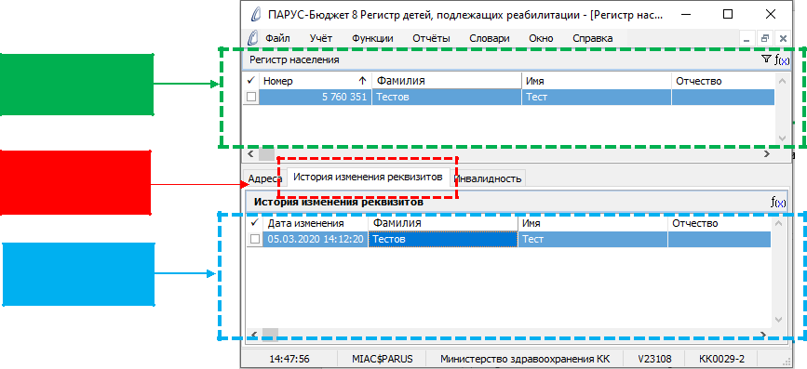

Регистр

населения

Спецификация

Состав

спецификации

Рисунок 20 -Переход на спецификацию «История изменения реквизитов»

1.5.3. Спецификация «Инвалидность»

Спецификация «Инвалидность» предназначена для отображения истории инвалидности пациента.

Для просмотра инвалидности у конкретного пациента, необходимо выбрать пациента в регистре населения и открыть спецификацию «Инвалидность». В составе спецификации будет видна информация об инвалидности выбранного пациента из регистра населения. В случае, если информация отсутствует, значит ее нет в спецификации «Инвалидность» для выбранного человека (Рисунок 21).
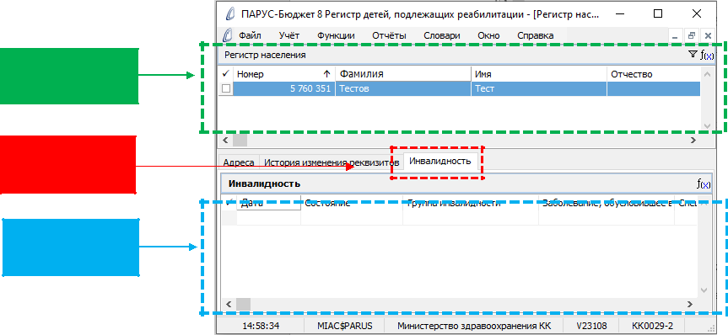

Регистр

населения

Спецификация

Состав

спецификации

Рисунок 21 - Переход на спецификацию «Инвалидность»

Добавление информации об инвалидности

Для добавления информации, необходимо выбрать пациента в регистре населения, перейти на вкладку спецификации «Инвалидность» и, вызвав контекстное меню ПКМ, выбрать действие «Добавить» (Рисунок 22).

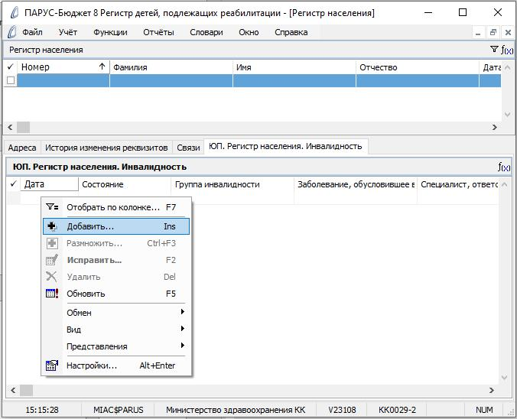

Рисунок 22 - Открытие формы «Добавление»

Открывшейся форме «Добавление» предлагается заполнить поля. Поля, выделенные желтым цветом, обязательные для заполнения (Рисунок 23).

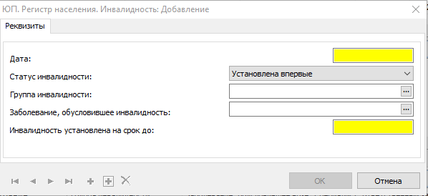

Рисунок 23 – форма добавления спецификации «Инвалидность»

Характеристики полей:

- Дата. Указывается дата установки инвалидности.

- Статус инвалидности. Указывается состояние инвалидности пациента. Значение выбирается из выпадающего списка: Установлена впервые / Установлена повторно / Снята.

- Группа инвалидности. Указывается группа инвалидности пациента. Значение выбирается из словаря «Группы инвалидности».

- Заболевание, обусловившее инвалидность. Указывается код заболевания.

Значение выбирается из словаря «Коды МКБ-10».
- Инвалидность установлена на срок до. Указывается дата до какого установлена инвалидность по определенному статусу.

Колонка «Специалист, ответственный за внесенную информацию» заполняется автоматически по данным пользователя, зарегистрировавшего данные.

Доступ в раздел так же реализован через контекстное меню в разделе «Карты лечения».

После заполнения полей нажать «ОК».

Изменение и удаление данных об инвалидности

Изменение или удаление данных из спецификации «Инвалидность» выполняется аналогично изменению/удалению данных из спецификации «Адреса».

1.5.4. Спецификация «Контактная информация»

Спецификация «Контактная информация» предназначена для отражения контактных данных пациента. Для того, чтобы добавить контактную информацию, необходимо:

- Перейти к спецификации «Контактна информация»;
- Вызвав контекстное меню, выбрать пункт меню «Добавить»;
- В открывшейся форме предлагается заполнить поля (Рисунок 24).

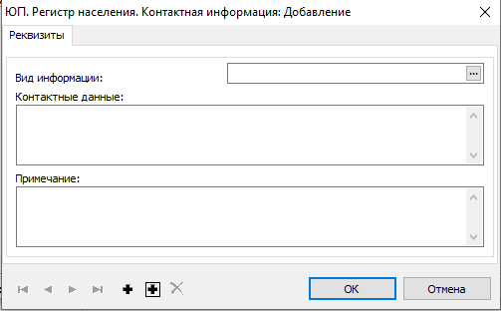

Рисунок 24 – форма добавления спецификации «Контактная информация»

Характеристика полей:
- Вид информации. Значение выбирается из словаря. Указывается вид информации телефон или «E-mail».
- Контактные данные. Заполняется вручную. Указывается информация согласно заданному виду.
- Примечание. Заполняется вручную. Указывается дополнительная информация

Раздел 2 «Карты лечения»

Раздел «Карты лечения» предназначен для ведения и хранения истории реабилитации пациентов (детское население до 18 лет включительно), информации о назначаемом лечении и этапах реабилитации, а также для формирования отчетных документов в электронном виде.

Структура раздела:

- Карты лечения:

  - Рекомендации:

  - Рекомендуемые процедуры;

- Этапы реабилитации:

  - Процедуры реабилитации;

- Представители пациентов;

- Журнал ошибок и предупреждений.

Вызов раздела «Карты лечения» осуществляется через вкладку главного меню подсистемы «Регистр детей, подлежащих реабилитации»: Учет -> Карты лечения (Рисунок 25).

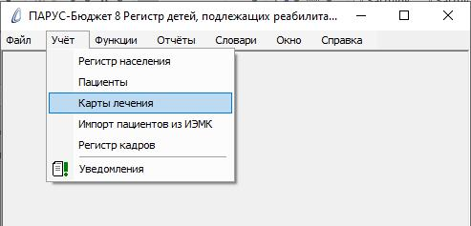

Рисунок 25 - Открытие раздела "Карты лечения"

При открытии раздела «Карты лечения» открывается форма «Отбор» (Рисунок 26). На форме можно задать определённые параметры, по которым в системе будет осуществлён отбор имеющихся карт.
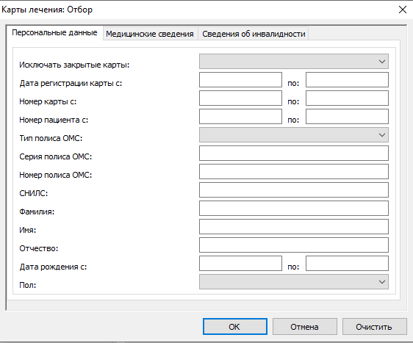
Рисунок 26 – форма отбора раздела «Карты лечения»
Характеристики полей:
- Исключать закрытые карты. Значение для заполнения выбирается из выпадающего списка:
Да – если нужно исключить закрытие карты;
Нет – если нужно вывести все карты, включая закрытые.

Если вам нужно очистить выбранное значение из выпадающего списка, воспользуйтесь горячими клавишами Ctrl+Del

Важно

Вкладка «Персональные данные»:
- Дата регистрации карты с «» по «». Выводятся все карты лечения, зарегистрированы в указанный период.
- Номер карты с «» по «». Выводятся все карты лечения, у которых номер карты попадает в веденный интервал значений.
- Номер пациента с «» по «». Выводятся все карты лечения, у которых номер пациента попадает в веденный интервал значений.
- Тип полиса ОМС. Значение выбирается из выпадающего списка. Выводятся все карты лечения с выбранным типом полиса ОМС.
- Серия полиса ОМС. Значение указывается вручную. Выводятся все карты лечения с указанной серией полиса ОМС.
- Номер полиса ОМС. Значение указывается вручную. Выводятся все карты лечения с указанным номером полиса ОМС.
- СНИЛС. Значение указывается вручную. Выводятся все карты лечения с указанным СНИЛС.
- Фамилия, Имя, Отчество. Значение указывается вручную. Выводятся все карты лечения с указанными данными ФИО.
- Дата рождения с «» по «». Выводятся все карты лечения, у которых дата рождения попадает в веденный интервал значений.
- Пол. Значение выбирается из выпадающего списка. Выводятся все карты лечения с выбранным полом.
Вкладка «Медицинские сведения»:
- Профиль. Значение выбирается из словаря. Выводятся все карты лечения с выбранным профилем.
- Медицинская организация. Значение выбирается из словаря. Выводятся все карты лечения указанной медицинской организации.
- Специалист, ответственный за реабилитацию. Значение выбирается из словаря. Выводятся все карты лечения, которые ведет врач, указанный на форме отбора.
- Диагноз основной. Значение выбирается из словаря. Выводятся все карты лечения с указанным основным диагнозом.
- Диагноз сопутствующий. Значение выбирается из словаря. Выводятся все карты лечения с указанным сопутствующим диагнозом.
- Судороги в анамнезе. Значение для заполнения выбирается из выпадающего списка:
Да – если нужно вывести карты пациентов, у которых есть судороги в анамнезе.
Нет – если нужно вывести карты пациентов, у которых нет судорог в анамнезе.
- Получает обучение. Значение выбирается из словаря. Выводятся все карты лечения с выбранным видом обучения пациентов
- Дата снятия с учета с «» по «». Поле заполнятся только в том случае, если в поле «Исключить закрытие карты» значение не задано либо установлено «Нет». Выводятся все карты лечения, у которых дата снятия с учета попадает в веденный в интервал значений.
- Причина снятия с учета. Значение выбирается из словаря. Указывается причина, по которой была закрыта карта.
- Реабилитационный потенциал. Значение выбирается из словаря.
Сведения об инвалидности:
- Дата установления инвалидности с «» по «». Заполнятся вручную. Отбираются все карты лечения, у которых дата установления инвалидности попадает в указанный интервал значений.
- Статус инвалидности. Значение выбирается из выпадающего списка.
- Инвалидность установлена на срок с «» по «». Заполнятся вручную. Отбираются все карты лечения, у которых срок инвалидности попадает в указанный интервал значений.
- Заболевание, обусловившее инвалидность. Значение выбирается из словаря.
- Учреждение проживания. Значение выбирается из словаря
Важно
Если отбор по картам осуществлять не нужно, при открытии формы отбор нажмите на «Ок». В результате в раздел будут выведены все зарегистрированные карты лечения.

- Заголовке раздела «Карты лечения» представлен список карт пациентов, зарегистрированных в системе. В блоках «Спецификации» и «Состав спецификации» отображены все доступные спецификации для данного раздела. В них содержится подробная информация о этапах и рекомендациях лечения для конкретного пациента (Рисунок 27).
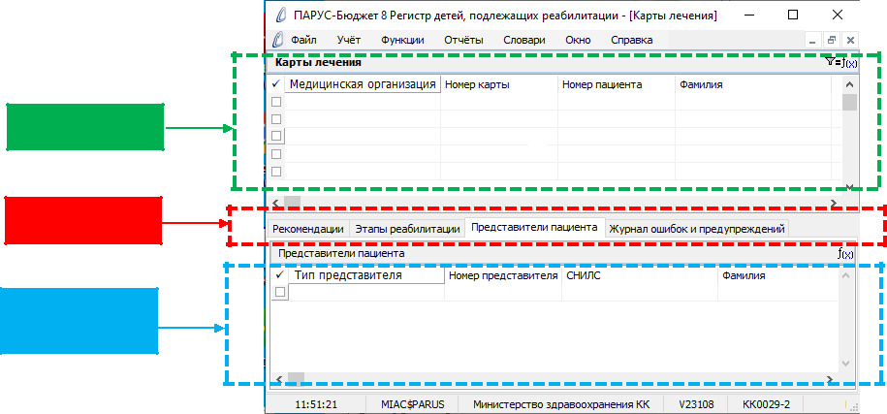
Рисунок 27 - Раздел "Карты лечения"

Карта лечения

Спецификации

Состав

Для того, чтобы открыть на просмотр карту лечения конкретного пациента, необходимо выбрать ее из списка карт, путем двойного нажатия на нее ЛКМ. В открывшейся форме можно просмотреть и изменить сведения о пациенте, размещенные на трех вкладках «Персональные данные», «Медицинские сведения» и «Дополнительные сведения о ребенке». Форма карты представлена на (Рисунок 28).

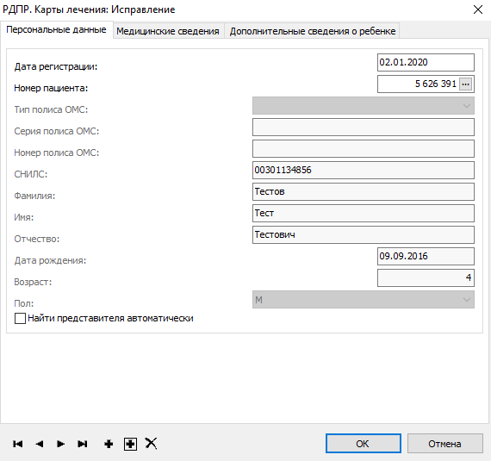
Рисунок 28 – Карта лечения

2.1 Создание карты лечения

Для создания карты лечения пациента, необходимо открыть форму «Добавление». Для этого нужно вызвать контекстное меню ПКМ из блока «Карты лечения» и выбрать действие «Добавить» (Рисунок 29).

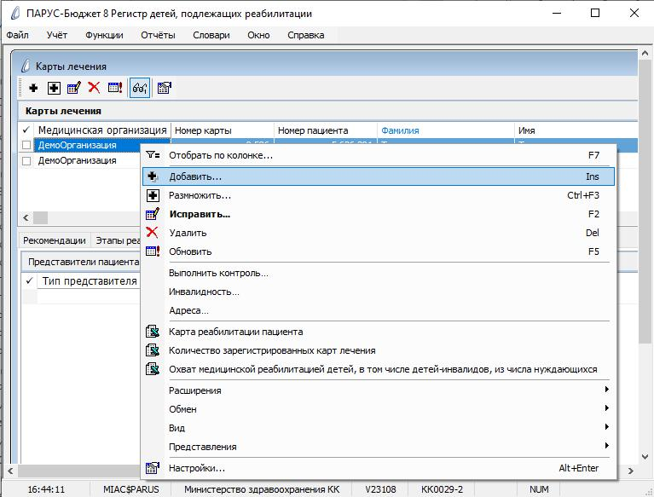

Рисунок 29 - Открытие формы добавления раздела "Карты лечения"

- открывшейся форме предлагается заполнить поля на трех вкладках «Персональные данные», «Медицинские сведения» и «Дополнительные сведения о ребенке». Поля, выделенные желтым, цветом, обязательные для заполнения (Рисунок 28).

Характеристики полей: (Описание полей формы для случаев, когда профиль реабилитации выбран не «Психиатрия»):
Персональные данные
- Дата регистрации. Указывается текущая дата.
- Дата регистрации. Значение выбирается из словаря. Указывается номер пациента из раздела «Регистр населения».
- Тип полиса ОМС. Значение выбирается из выпадающего списка.
- Серия полиса ОМС. Заполняется вручную.
- Номер полиса ОМС. Заполняется вручную.
- СНИЛС. Заполняется вручную.
По полям Тип полиса ОМС, Серия полиса ОМС, Номер полиса ОМС, СНИЛС можно осуществить поиск пациента из регистра населения. Для этого достаточно заполнить одно из перечисленных полей и в случае, если пациент в регистре населения найден, то персональные данные по нему автоматически подтянутся в карту.

Важно

- Фамилия. Заполняется автоматически.

- Имя. Заполняется автоматически.

- Отчество. Заполняется автоматически.
- Дата рождения. Заполняется автоматически.
- Возраст. Рассчитывается автоматически.
- Пол. Заполняется автоматически.
Медицинские сведения
- Профиль. Указывается профиль реабилитации ребенка. Значение выбирается из словаря.

- Расшифровка профиля. Заполняется вручную. Указывается необходимая информация по расшифровке выбранного ранее профиля.
- Номер карты. Заполняется автоматически.
- Медицинская организация. Заполняется автоматически исходя их данных при авторизации.
- Специалист, ответственной за реабилитацию. Заполняется автоматически исходя их данных при авторизации. При необходимости значение можно изменить, выбрав специалиста из словаря.

- Диагноз основной. Значение выбирается из словаря. Указывается основной диагноз ребенка.

- Расшифровка основного диагноза. Заполняется автоматически, согласно выбранному коду диагноза. При желании расшифровку основного диагноза можно дополнить.

- Диагноз сопутствующий. Значение выбирается из словаря. Указывается сопутствующий диагноз ребенка.
- Расшифровка сопутствующего диагноза. Заполняется автоматически, согласно выбранному коду диагноза. При желании расшифровку сопутствующего диагноза можно дополнить.
- Судороги в анамнезе. Значение выбирается из выпадающего списка. Указывается наличие у ребенка судорог.

- Получает обучение. Указывается вид обучения пациента.

- Дата снятия с учета. Указывается дата исключения ребенка из регистра.

- Причина снятия с учета. Указывается причина исключения ребенка из регистра.

- Реабилитационный потенциал. Выводится текущий реабилитационный потенциал ребенка. Определяется на основании данных спецификации «Этапы реабилитации».
Дополнительные сведения о ребенке:
- Дата. Указывается дата освидетельствования инвалидности. Заполняется из раздела «Регистр населения» / «Инвалидность», кроме случаев, когда профиль реабилитации выбран «Психиатрия».

- Статус инвалидности. Указывается состояние инвалидности. Заполняется из раздела «Регистр населения» / «Инвалидность», кроме случаев, когда профиль реабилитации выбран «Психиатрия».

- Инвалидность установлена на срок до. Указывается срок до какого установлена инвалидность.
- Заболевание, обусловившее инвалидность. Указывается код заболевания по классификации МКБ-10. Заполняется из раздела «Регистр населения» / «Инвалидность», кроме случаев, когда профиль реабилитации выбран «Психиатрия».

- Учреждение проживания. Указывается учреждение проживания. Заполняется из раздела «Регистр населения» / «Адреса», кроме случаев, когда профиль реабилитации выбран «Психиатрия».

- Дополнительные сведения. Указываются дополнительные сведения о ребенке, не вошедшие в имеющиеся поля.

При выборе в Карте лечения профиля реабилитации «Психиатрия», поля «Номер пациента», «Фамилия», «Имя», «Отчество», не заполняются для сохранения конфиденциальности пациента. Поля «Дата рождения» и «Пол» пациента становятся доступными для редактирования. Так же становятся доступными для редактирования поля «Дата», «Статус инвалидности», «Заболевание, обусловившее инвалидность» и «Учреждение проживания». Доступ к разделам «Инвалидность» и «Адреса» возможен через контекстное меню раздела (ПКМ – Инвалидность и ПКМ – Адреса).

Данный функционал реализован в соответствии со статьей 9 «Сохранение врачебной тайны при оказании психиатрической помощи» Закона РФ «О психиатрической помощи и гарантиях прав граждан при ее оказании» от 02.07.1992 г. № 3185-1.

Важно

После заполнения полей нажать «ОК».

2.2 Поиск представителя пациента

На форме добавления раздела «Карты лечения» слева внизу расположен чекер «Найти представителя пациента» (Рисунок 30). Если установить чекер при заполнении карты лечения, то в момент сохранения карты, будет осуществлён поиск представителя в подсистеме «Регистр счетов ОМС».

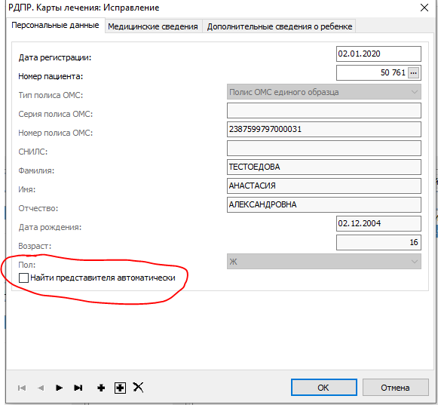
Рисунок 30 – Установка чекера «Найти представителя пациентов»
В результате, если представитель будет найден, то в спецификацию «Представитель пациента» раздела «Карты лечения» автоматически добавится представитель, если представитель не будет найден, то выведется предупреждение (Рисунок 31).

Если представитель найден, то по умолчанию в спецификацию «Представитель пациента» будет добавлен представителей с типом «Опекун ребенка (физ.лицо)». Если необходимо изменить тип, то откройте добавленную запись в спецификации и измените значение поля «Тип представителя».

Важно

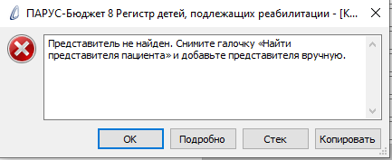
Рисунок 31 – Предупреждение

Важно
Если представитель пациента автоматически не будет найден, то вам необходимо открыть карту лечения и снять галочку (чекер). В этом случае карта лечения будет сохранена.

2.3 Удаление карты лечения

Для того, чтобы удалить карту лечения, достаточно выбрать необходимую карту и, вызвав контекстное меню ПКМ, выбрать действие «Удалить» (Рисунок 32).

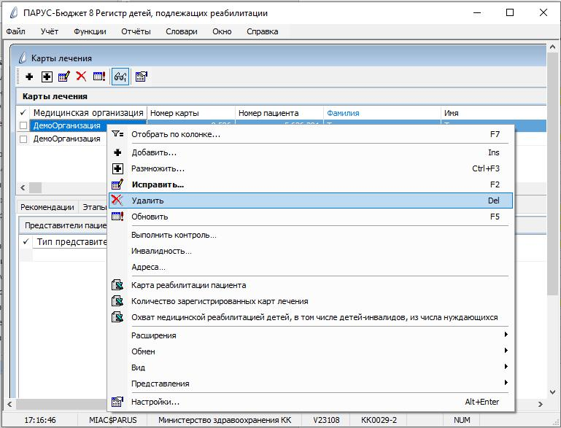

Рисунок 32 - Удаление карты лечения

- открывшемся окне выберите нужное действие (Рисунок 33). В случае выбора «Да», выбранная карта лечения будет полностью удалена из раздела подсистемы, при выборе «Нет» будет осуществлен переход в раздел к картам.
Рисунок 33 - Выбор действия

Обращаем ваше внимание, если необходимо удалить несколько карт лечения, достаточно выбрать их, путем установления галочек в чекбоксе на нужных строчках раздела и, вызвав контекстное меню ПКМ, выбрать действие «Удалить» (Рисунок 34).

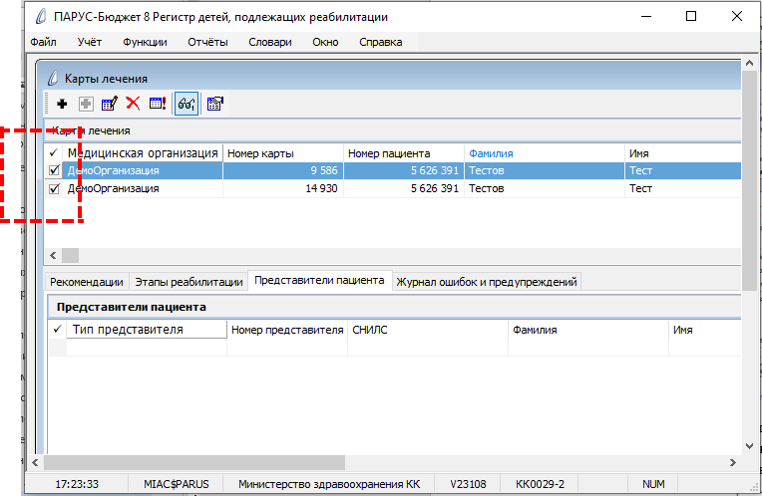

Рисунок 34 - Выбор нескольких записей раздела

2.4 Закрытие карты лечения

Для того, чтобы закрыть карту лечения, необходимо открыть карту пациента на просмотр (Учет -> Карты лечения) и заполнить поля «Дата снятия с учета» и «Причина снятия с учета». (Рисунок 35).
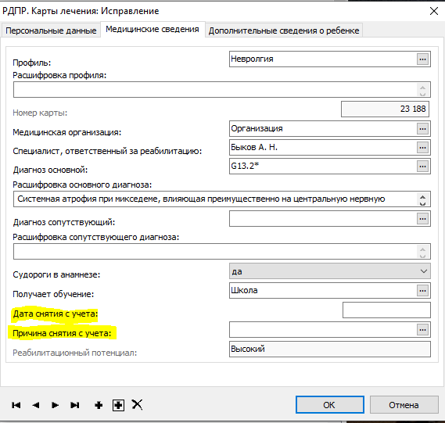
Рисунок 35 – Карта лечения

Для заполнения поля «Причины снятия учета» требуется выбрать причину закрытия из словаря (Рисунок 36).

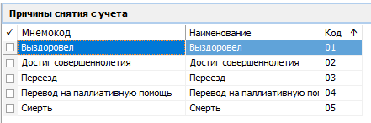
Рисунок 36 – Выбор причины снятия с учета

После заполнения полей нажать «ОК».

2.5 Спецификации раздела

Раздел «Карты лечения» содержит 4 спецификации:

- Рекомендации:

    - рекомендуемые процедуры;

  - Этапы реабилитации:

    - процедуры реабилитации;

  - Представители пациента;

  - Журнал ошибок и предупреждений.

- блоках «Спецификации» и «Состав спецификации» отображены все доступные спецификации для данного раздела. В них содержится подробная информация о этапах и рекомендациях лечения для конкретного пациента (Рисунок 37).
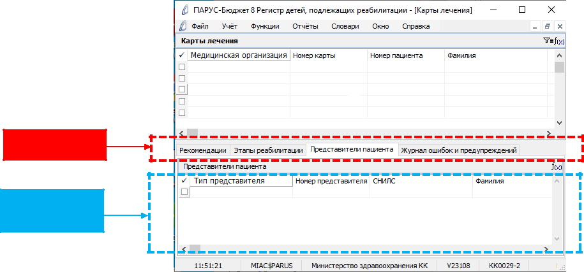

Спецификации

Состав

Рисунок 37 - Спецификации раздела "Карты лечения"

2.5.1 Рекомендации

Спецификация «Рекомендации» предназначена для отражения информации о перечне рекомендаций, а также рекомендуемых процедур, назначенных в рамках прохождения реабилитации пациента. Для просмотра информации, содержащейся в спецификации, необходимо выбрать карту лечения нужного пациента и перейти н вкладку спецификации «Рекомендации» (Рисунок 38).

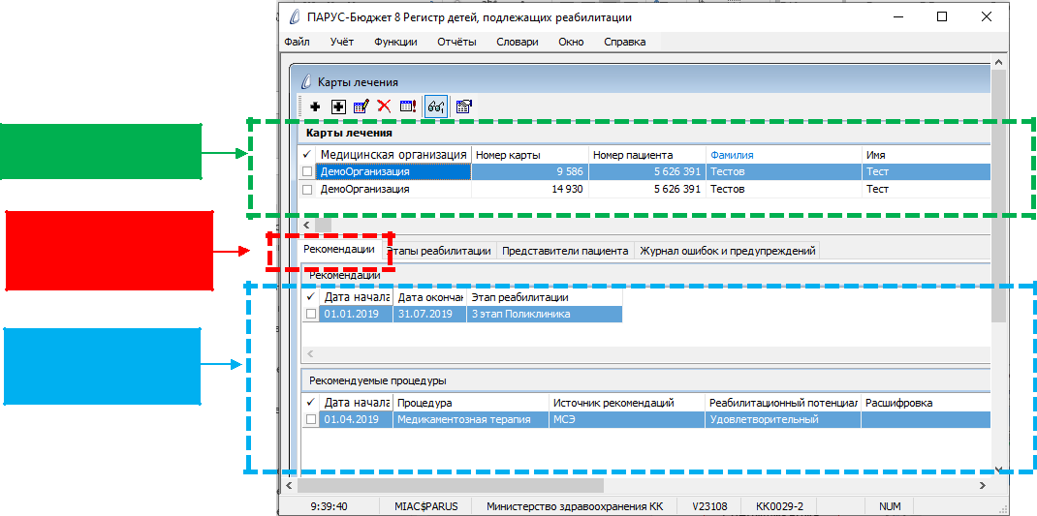

Карта лечения

Спецификация

Рекомендации

Состав

Рисунок 38 - Спецификации раздела "Карты лечения"

Добавление рекомендаций

Для добавления информации в спецификацию, необходимо выбрать карту лечения пациента, перейти на вкладку спецификации «Рекомендации» и, вызвав контекстное меню ПКМ, выбрать действие «Добавить» (Рисунок 39).

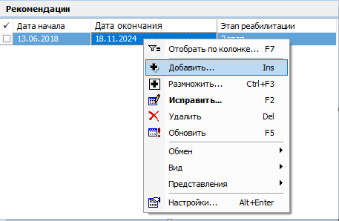
Рисунок 39 – Вызов формы добавления спецификации «Рекомендации»

- открывшейся форме «Добавление» предлагается заполнить поля. Поля, выделенные желтым цветом, обязательные для заполнения (Рисунок 41).

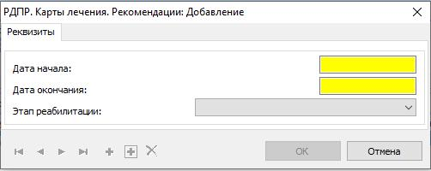
Рисунок 40 - Форма добавления спецификации "Рекомендации"

Характеристики полей:

- Дата начала. Дата начала периода проведения реабилитации.

- Дата окончания. Дата окончания периода проведения реабилитации.

- Этап реабилитации. Указывается значение из списка.

После заполнения полей нажать «ОК».

Добавление рекомендуемых процедур

Добавление рекомендуемых процедур возможно только в случае, когда поля формы «Рекомендации» заполнены. Добавление происходит аналогично добавлению рекомендаций, а именно путем вызова контекстного меню ПКМ и выбора действия «Добавить» (Рисунок 41).

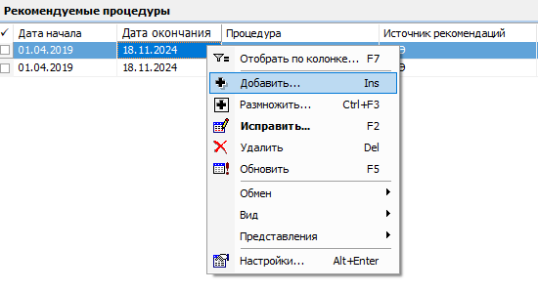
Рисунок 41 – Вызов формы добавления спецификации «Рекомендуемые процедуры»

- открывшейся форме «Рекомендуемые процедуры» предлагается заполнить поля. Поля, выделенные желтым цветом, обязательные для заполнения (Рисунок 42).

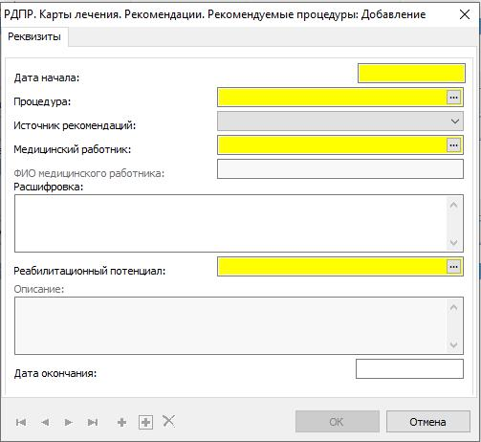

Рисунок 42 - Форма добавления спецификации "Рекомендуемые процедуры"

Характеристики полей:

- Дата начала. Дата начала периода проведения процедуры.

- Процедура. Указывается рекомендуемая процедура.

- Источник рекомендаций. Указывается источник рекомендации из списка.

- Медицинский работник. Указывается медицинский работник, рекомендовавший процедуру.

- ФИО медицинского работника. Выводится фамилия и инициалы медицинского работника, выбранного в поле «Медицинский работник».

- Расшифровка процедуры. Указывается расшифровка рекомендованной процедуры.

- Реабилитационный потенциал. Заполняется из словаря.

- Описание. Выводится описание выбранного этапа реабилитации.

- Дата окончания. Указывается дата окончания периода проведения процедуры.

После заполнения полей нажать «ОК».

Изменение информации в спецификации

Для изменения информации в спецификациях «Рекомендации» и «Рекомендуемые процедуры» достаточно вызвать форму исправления. Для этого необходимо выделить запись для изменения в конкретной спецификации, вызвать контекстное меню ПКМ и выбрать действие «Исправить» (Рисунок 43).

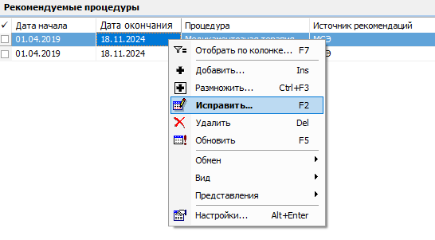
Рисунок 43 – Вызов формы исправления

В открывшемся окне проведите все необходимые изменения и нажмите «ОК».

Удаление информации из спецификации

Для удаления информации о рекомендациях и рекомендуемых процедурах, необходимо выбрать карту лечения пациента, перейти на вкладку нужной спецификации «Рекомендации» или «Рекомендуемые процедуры» и, вызвав контекстное меню ПКМ, выбрать действие «Удалить».

2.5.2 Этапы реабилитации

Спецификация «Этапы реабилитации» предназначена для отражения информации об этапах реабилитации, которые прошел ребенок, а также процедурах реабилитации, назначенных в рамках прохождения реабилитации пациента. Для просмотра информации, содержащейся в спецификации, необходимо выбрать карту лечения нужного пациента и перейти н вкладку спецификации «Этапы реабилитации» (Рисунок 44).

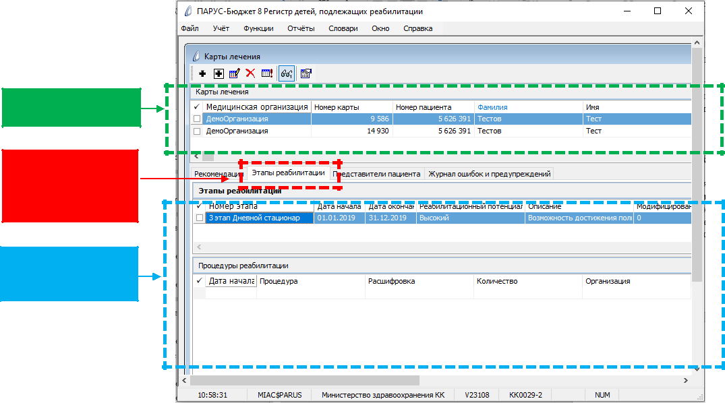

Карта лечения

Спецификация

«Этапы

реабилитации

Состав

спецификации

Рисунок 44 - Спецификация "Этапы реабилитации"

Для просмотра информации спецификации, достаточно выбрать нужную запись, выделив ее, и открыть окно формы спецификации двойным нажатием ЛКМ. Внешний вид форм «Этапы реабилитации» и «Процедуры реабилитации» представлен на (Рисунок 45,Рисунок 46)

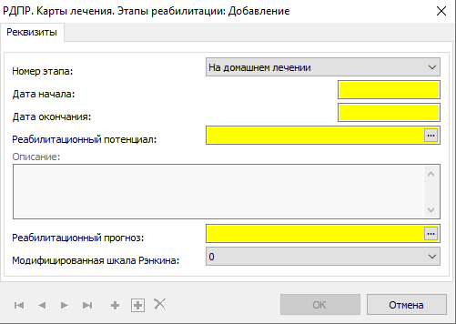
Рисунок 45 – форма добавления спецификации «Этапы реабилитации»

Характеристики полей:
- Номер этап. Указывается номер этапа.

- Дата начала. Указывается дата начала нахождения ребенка на выбранном этапе.

- Дата окончания. Указывается дата окончания нахождения ребенка на выбранном этапе.

- Реабилитационный потенциал. Указывается реабилитационный потенциал ребенка на дату окончания этап.

- Описание. Указывается дополнительно описание реабилитационного потенциала.

- Реабилитационный прогноз. Указывается реабилитационный прогноз ребенка при дальнейшей реабилитации.

- Модифицированная шкала Рэнкина. Указывается оценка состояния ребенка по шкале Рэнкина.

Шкала Рэнкина

Балл | Описание состояния
0 | Нет симптомов
1 | Отсутствие значимых нарушений жизнедеятельности, несмотря на имеющиеся симптомы
 | заболевания; пациент способен выполнять свои обычные повседневные обязанности
 | Легкое нарушение функций жизнедеятельности; пациент неспособен выполнять ряд своих
2 | прежних обязанностей, но может еще справляться со своими делами без посторонней помощи
3 | Нарушение жизнедеятельности умеренное по своей выраженности. Нуждается в некоторой
 | помощи со стороны, но передвигается пешком (прогуливается) без посторонней помощи
 | Выраженное нарушение проявлений жизнедеятельности. Невозможность передвигаться
4 | самостоятельно (без помощи другого человека). Пациент не способен справляться со своими
 | естественными потребностями без посторонней помощи
5 | Грубое нарушение процессов жизнедеятельности. Пациент прикован к постели. Имеется
 | недержание кала и мочи. Нуждается в постоянном внимании, помощи и уходе

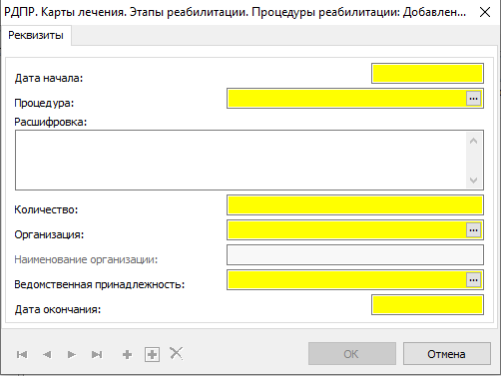
Рисунок 46 – Форма добавления спецификации «Процедуры реабилитации»
Характеристики полей:
- Дата начала. Указывается дата проведения первой процедуры.

- Процедура. Указывается проводимая процедура.

- Расшифровка. Указывается дополнительная информация по процедуре.

- Количество. Указывается количество проведенных процедур.

- Организация. Указывается медицинская организация, где проведено указанное количество процедур.

- Ведомственная принадлежность. Указывается ведомственная принадлежность организации.

- Дата окончания. Указывается дата проведения крайней процедуры.

После заполнения полей нажать «ОК».

Добавление / изменение /удаление информации спецификации

Добавление (изменение/удаление) информации в спецификацию осуществляется аналогично добавлению (изменению/ удалению) информации в спецификацию «Рекомендации»/Рекомендуемые процедуры

2.5.3 Представители пациентов

Спецификация «Представители пациентов» предназначена для отражения информации о перечне представителей пациента.

Для просмотра информации, содержащейся в спецификации, необходимо выбрать карту лечения нужного пациента и перейти н вкладку спецификации «Представители пациента» (Рисунок 47).
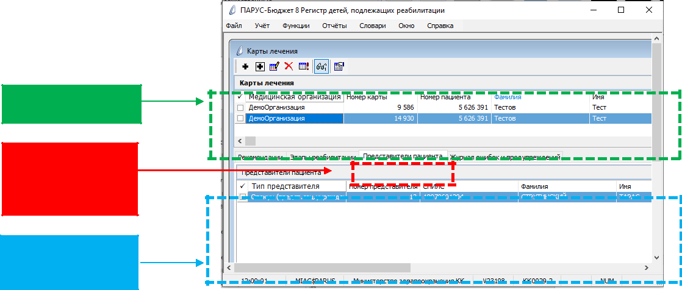

Карта лечения

Спецификация «Представители пациента»

Состав

спецификации

Рисунок 47 - спецификация "Представители пациентов"

Для просмотра информации спецификации, достаточно выбрать нужную запись, выделив ее, и открыть окно формы двойным нажатием ЛКМ. Внешний вид окна спецификации «Представители пациентов» представлен на Рисунок 48.

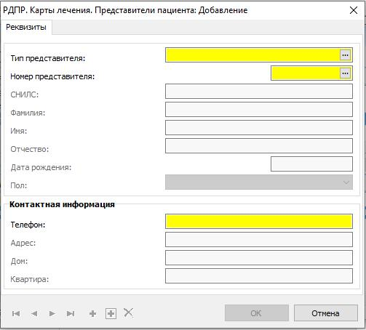

Рисунок 48 - форма спецификации "Представители пациента"

Характеристики полей:

- Тип представителя. Указывается тип представителя пациента.

- Номер представителя. Указывается уникальный номер представителя пациента из раздела «Регистр населения».

- СНИЛС. Отображается номер СНИЛС представителя пациента, заполняется автоматически.
• Фамилия. Отображается фамилия представителя пациента, заполняется автоматически.

- Имя. Отображается имя представителя пациента, заполняется автоматически.

- Отчество. Отображается отчество представителя пациента, заполняется автоматически.

- Дата рождения. Отображается дата рождения представителя пациента, заполняется автоматически.

- Пол. Отображается пол представителя пациента, заполняется автоматически.

- Телефон. Указывается контактный телефон представителя.

- Адрес. Указывается адрес представителя.

- Дом. Указывается дом представителя.

- Квартира. Указывается квартира представителя.

После заполнения полей нажать «ОК».

Добавление / изменение / удаление информации спецификации

Добавление (изменение/удаление) информации в спецификацию осуществляется аналогично добавлению (изменению/ удалению) информации в спецификацию «Рекомендации» (см. пункт 2.5.1).

Раздел 3 «Пользовательские отчеты»

Все пользовательские отчеты, имеющиеся в подсистеме РДПР, можно сформировать, открыв из раздела «Карты лечения» (Рисунок 49, Рисунок 50, Рисунок 51).

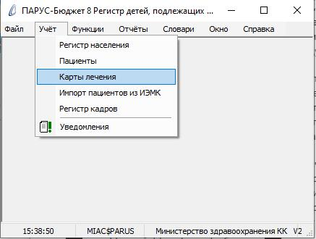
Рисунок 49

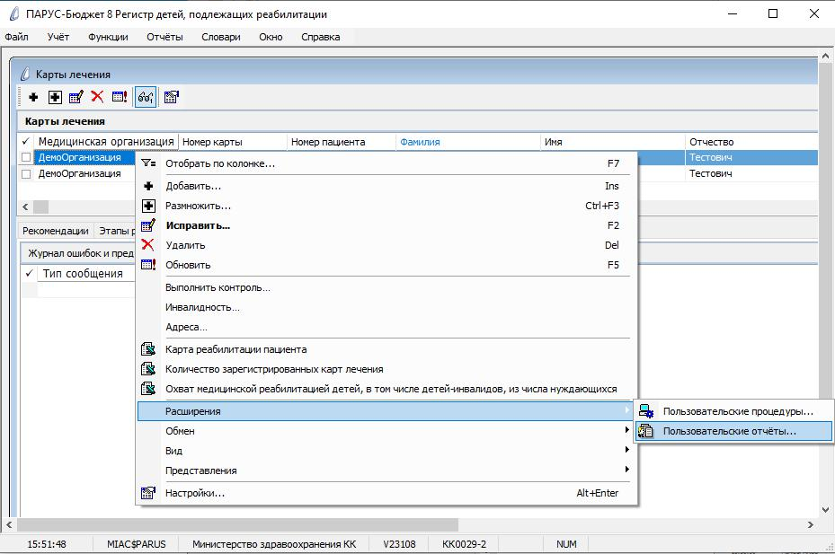
Рисунок 50

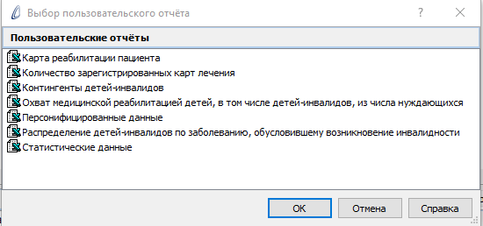
Рисунок 51 – Выбор пользовательского отчета

3.1 Карта реабилитации пациентов

Отчет «Карта реабилитации пациента» содержит сведения об истории лечения пациента, в том числе рекомендуемые процедуры и процедуры, проведенные в рамках каждого этапа реабилитации. Карта формируется по отмеченным записям раздела «Карты лечения» в формате Excel.

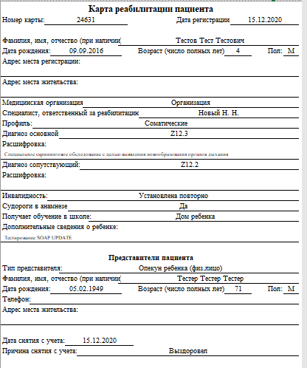
Рисунок 52 – Отчет «Карта реабилитации пациентов»

3.2 Охват медицинской реабилитацией детей, в том числе детей-инвалидов, из числа нуждающихся

Отчет «Охват медицинской реабилитацией детей, в том числе детей-инвалидов, из числа нуждающихся» содержит сведения о численности детей, нуждающихся в реабилитации и прошедших реабилитацию в разрезе каждого этапа реабилитации.
После выбора отчета в списке, открывается форма параметров действия, в которой необходимо указать параметры, по которым будет собрана информация в подсистеме, а именно:

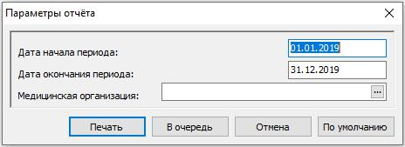
Рисунок 53 - Форма параметров отчета

Характеристики полей:

- Дата начала периода. Указывается дата начала периода, за который учитываются карты пациентов.

- Дата окончания периода. Указывается дата окончания периода, за который учитываются карты пациентов.

- Медицинская организация. Указывается медицинская организация, курирующая реабилитацию пациента.

- отчете доступны все стандартные действия для Microsoft Exсel, в том числе возможность использовать фильтры для получения более узких выборок.

Заполнив параметры отчета, нажмите кноп
Важно
В отчет попадают только те карты лечения, у которых:
- заполнены спецификация «Рекомендации и «Рекомендуемые процедуры»
- и в разделе «Участники проекта» в спецификации «Ведение модулей» у записи «Регистр детей, подлежащих реабилитации» установлена «дата с» и она меньше периода отчета.

3.3 Количество зарегистрированных карт лечения

Отчет «Количество зарегистрированных карт лечения» содержит статистику по открытым картам, в том числе детей-инвалидов и детей до 3 лет, в разрезе медицинской организации.

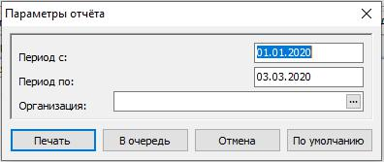
Рисунок 54 - Форма параметров отчета

Характеристики полей:

- Дата начала периода. Указывается дата начала периода, за который учитываются зарегистрированные карты пациентов.

- Дата окончания периода. Указывается дата окончания периода, за который учитываются зарегистрированные карты пациентов.

- Медицинская организация. Указывается медицинская организация, курирующая реабилитацию пациента.

- отчете доступны все стандартные действия для Microsoft Exсel, в том числе возможность использовать фильтры для получения более узких выборок.

Заполнив параметры отчета, нажмите кнопку «ПЕЧАТЬ».

Контингенты детей-инвалидов

Отчет «Контингенты детей инвалидов – это сводные данные о пациентах с установленной группой инвалидности до 17 лет включительно с разбивкой на группы возрастов и пол в разрезе медицинской организации.
При выборе пользовательского отчета будет предложено заполнить параметры к отчету, при которых в системе будет собрана информация о детях инвалидах, имеющихся в системе.

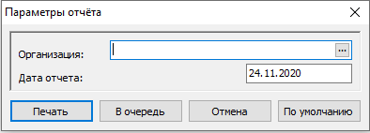
Рисунок 55 – форма параметров отчета
Характеристики параметров:
- Организация. Указывается медицинская организация, по которой будет собрана информация.

Поле НЕ ОБЯЗАТЕЛЬНОЕ для заполнения. Для всех пользователей, имеющим доступ только к своей организации поле заполнять НЕ НУЖНО. Информация в отчет будет собрана только по медицинской орагнизации текущего пользователя.

Важно

- Дата отчета. Указывается дата, на которую будет собрана информация в системе.
В отчет попадают только те карты пациентов, у которых на дату отчета карта не закрытая и в поле «Статус инвалидности» установлен статус «Установлена впервые» или «Установлена повторно».

Важно

Заполнив параметры отчета, нажмите кнопку «ПЕЧАТЬ».

Распределение детей- инвалидов по заболеванию, обусловившее инвалидность

Отчет «Распределение детей инвалидов по заболеванию, обусловившее инвалидность» – это сводные данные о пациентах с установленной группой инвалидности до 17 лет включительно с разбивкой на группы возрастов и пол по коду заболевания в разрезе медицинской организации.
При выборе пользовательского отчета будет предложено заполнить параметры к отчету, при которых в системе будет собрана информация о детях инвалидах, имеющихся в системе.

Рисунок 56 – форма параметров отчета
Характеристики параметров:
- Организация. Указывается медицинская организация, по которой будет собрана информация.

Поле НЕ ОБЯЗАТЕЛЬНОЕ для заполнения. Для всех пользователей, имеющим доступ только к своей организации поле заполнять НЕ НУЖНО. Информация в отчет будет собрана только по медицинской орагнизации текущего пользователя.

Важно

- Дата отчета. Указывается дата, на которую будет собрана информация в системе.
В отчет попадают только те карты пациентов, у которых на дату отчета карта не закрытая, в поле «Статус инвалидности» установлен статус «Установлена впервые» или «Установлена повторно» и заполнено поле «Заболевание, обусловившее инвалидность».

Важно

Заполнив параметры отчета, нажмите кнопку «ПЕЧАТЬ».

Персонифицированные данные

Персонифицированные данные – это сводный отчет о пациентах медицинской организации, проходящих лечение в центрах медицинской реабилитации.
При выборе отчета указанного вида, откроется форма параметров отчета, на которой необходимо заполнить параметры. При которых в системе будет собрана информация о пациентах.
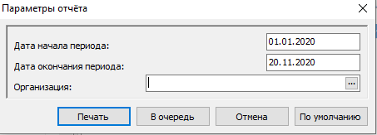
Рисунок 57 – форма параметров отчета

Характеристики параметров:
- Дата начала периода. Указывается дата начала периода, за который учитываются зарегистрированные карты пациентов.

- Дата окончания периода. Указывается дата окончания периода, за который учитываются зарегистрированные карты пациентов.

- Организация. Указывается медицинская организация, курирующая реабилитацию пациента.
Важно
Поле «Орагнизации» НЕ ОБЯЗАТЕЛЬНОЕ для заполнения. Для всех пользователей, имеющим доступ только к своей организации поле заполнять НЕ НУЖНО. Информация в отчет будет собрана только по медицинской орагнизации текущего пользователя.

- отчете доступны все стандартные действия для Microsoft Exсel, в том числе возможность использовать фильтры для получения более узких выборок.

Заполнив параметры отчета, нажмите кнопку «ПЕЧАТЬ».

3.7 Статистические данные

Статистические данные – это сводный отчет о пациентах медицинской организации, проходящих и получивших лечение в центрах медицинской реабилитации в разрезе профиля реабилитации и реабилитационного потенциала.
При выборе отчета указанного вида, откроется форма параметров отчета, на которой необходимо заполнить параметры, при которых в системе будет собрана информация о пациентах.
Рисунок 58 - форма параметров отчета

Характеристики параметров:
- Дата начала периода. Указывается дата начала периода, за который учитываются зарегистрированные карты пациентов.

- Дата окончания периода. Указывается дата окончания периода, за который учитываются зарегистрированные карты пациентов.

- Организация. Указывается медицинская организация, курирующая реабилитацию пациента.
Важно
Поле «Орагнизации» НЕ ОБЯЗАТЕЛЬНОЕ для заполнения. Для всех пользователей, имеющим доступ только к своей организации поле заполнять НЕ НУЖНО. Информация в отчет будет собрана только по медицинской орагнизации текущего пользователя.

- отчете доступны все стандартные действия для Microsoft Exсel, в том числе возможность использовать фильтры для получения более узких выборок.

Заполнив параметры отчета, нажмите кнопку «ПЕЧАТЬ».

